**新建项目**

**全年负荷计算书**

|  |  |
| --- | --- |
| 工程名称 | 新建项目 |
| 设计编号 |  |
| 建设单位 | 吉林建筑大学 |
| 设计单位 | 吉林建筑大学 |
| 计 算 人 |  |
| 校 对 人 |  |
| 审 核 人 |  |
| 计算日期 | 2024年1月3日 |



|  |  |
| --- | --- |
| 采用软件 | 暖通负荷BECH2023 |
| 软件版本 | 20220808(SP1) |
| 研发单位 | 北京绿建软件股份有限公司 |
| 正版授权码 | T13578746852 |

**目 录**

1 建筑概况 1

2 气象数据 1

2.1 气象地点 1

2.2 逐日干球温度表 1

2.3 逐月辐照量表 2

2.4 峰值工况 2

3 软件介绍 2

4 围护结构 2

4.1 屋顶构造 2

4.1.1 屋顶构造一 2

4.2 外墙构造 3

4.2.1 外墙构造一 3

4.3 挑空楼板构造 3

4.3.1 挑空楼板构造一 3

4.4 楼板构造 3

4.4.1 控温房间楼板构造一 3

4.5 周边地面构造 4

4.5.1 周边地面构造一 4

4.6 非周边地面构造 4

4.6.1 非周边地面构造一 4

4.7 门构造 4

4.8 窗构造 4

5 房间类型 5

5.1 房间表 5

5.2 作息时间表 5

6 系统设置 5

6.1 系统划分 5

6.2 运行时间表 5

7 计算结果 5

7.1 模拟周期 5

7.2 全年冷暖需求 5

7.3 负荷分项统计 6

7.4 逐月负荷表 7

8 附录 9

# 建筑概况

|  |  |  |
| --- | --- | --- |
| 地理位置 | 吉林-长春 | |
| 气候分区 | 严寒C区 | |
| 北纬 | 44.00 | |
| 东经 | 125.21 | |
| 建筑名称 | 新建项目 | |
| 建筑类型 | 公共建筑 |  |
| 建筑面积 | 地上 10303.78 ㎡ | 地下 0.00 ㎡ |
| 建筑高度 | 地上 22.50 m | 地下0.00 |
| 建筑层数 | 地上 5 | 地下 0 |
| 北向角度 | 90° | |

# 气象数据

## 气象地点

吉林-长春, 《中国建筑热环境分析专用气象数据集》

## 逐日干球温度表

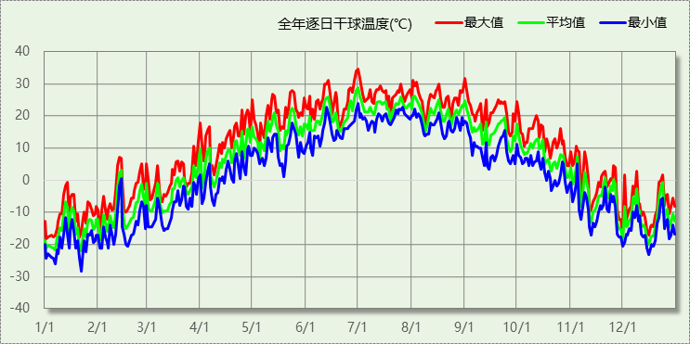

## 逐月辐照量表

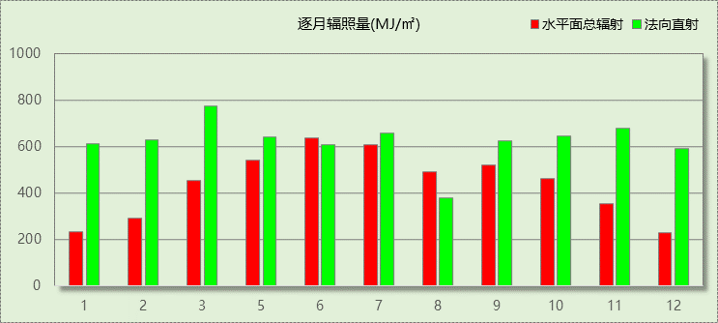

## 峰值工况

|  |  |  |  |  |  |
| --- | --- | --- | --- | --- | --- |
| 气象数据 | 时刻 | 干球温度(℃) | 湿球温度(℃) | 含湿量(g/kg) | 焓值(kj/kg) |
| 最热 | 06月30日15时 | 34.4 | 21.1 | 10.8 | 62.3 |
| 最冷 | 01月21日07时 | -28.3 | -28.3 | 0.2 | -28.0 |

# 软件介绍

本报告采用的软件为绿建暖通负荷BECH2023，该软件紧密结合暖通和节能设计规范、可根据项目实际情况建立建筑热工模型，并可对围护结构材料、房间内扰发热、作息时间表、热回收方式等参数进行设置。

软件包含全国各地典型气象年数据，内置DOE2.1E内核，对于建筑的逐时负荷进行动态模拟，既可以模拟8760小时理想负荷，也可以根据设定好的采暖期/空调期进行逐时模拟。

软件还支持分析全年建筑能耗的来源构成，依据日射得热、新风负荷、围护传热和内扰得热进行归类分项，生成设计建筑全年负荷计算报告书，提供详实的数据和多样的图表，为设计师在设备选型、制定运行策略等方面提供参考和帮助。

# 围护结构

## 屋顶构造

### 屋顶构造一

|  |  |  |  |  |  |  |
| --- | --- | --- | --- | --- | --- | --- |
| 材料名称 （由上到下） | 厚度δ | 导热系数λ | 蓄热系数S | 修正系数 | 热阻R | 热惰性指标 |
| (mm) | W/(m.K) | W/(㎡.K) | α | (㎡K)/W | D=R*S |
| 水泥砂浆 | 20 | 0.930 | 11.370 | 1.00 | 0.022 | 0.245 |
| 聚苯乙烯泡沫塑料（灰板） | 120 | 0.033 | 0.280 | 1.05 | 3.463 | 1.018 |
| 水泥砂浆 | 20 | 0.930 | 11.370 | 1.00 | 0.022 | 0.245 |
| 钢筋混凝土 | 120 | 1.740 | 17.200 | 1.00 | 0.069 | 1.186 |
| 石灰水泥砂浆 | 20 | 0.870 | 10.750 | 1.00 | 0.023 | 0.247 |
| 各层之和∑ | 300 | － | － | － | 3.598 | 2.941 |
| 外表面太阳辐射吸收系数 | 0.75[默认] | | | | | |
| 传热系数K=1/(0.15+∑R) | 0.27 | | | | | |

## 外墙构造

### 外墙构造一

|  |  |  |  |  |  |  |
| --- | --- | --- | --- | --- | --- | --- |
| 材料名称 （由外到内） | 厚度δ | 导热系数λ | 蓄热系数S | 修正系数 | 热阻R | 热惰性指标 |
| (mm) | W/(m.K) | W/(㎡.K) | α | (㎡K)/W | D=R*S |
| 无机保温砂浆(ρ=600) | 20 | 0.180 | 2.870 | 1.00 | 0.111 | 0.319 |
| 聚苯乙烯泡沫塑料（灰板） | 90 | 0.033 | 0.280 | 1.05 | 2.597 | 0.764 |
| 水泥砂浆 | 20 | 0.930 | 11.370 | 1.00 | 0.022 | 0.245 |
| 粉煤灰珍珠岩混凝土空心砌块 | 200 | 0.210 | 4.300 | 1.25 | 0.762 | 4.095 |
| 各层之和∑ | 330 | － | － | － | 3.492 | 5.422 |
| 外表面太阳辐射吸收系数 | 0.75[默认] | | | | | |
| 传热系数K=1/(0.15+∑R) | 0.28 | | | | | |

## 挑空楼板构造

### 挑空楼板构造一

|  |  |  |  |  |  |  |
| --- | --- | --- | --- | --- | --- | --- |
| 材料名称 （由上到下） | 厚度δ | 导热系数λ | 蓄热系数S | 修正系数 | 热阻R | 热惰性指标 |
| (mm) | W/(m.K) | W/(㎡.K) | α | (㎡K)/W | D=R*S |
| 水泥砂浆 | 20 | 0.930 | 11.370 | 1.00 | 0.022 | 0.245 |
| 钢筋混凝土 | 120 | 1.740 | 17.200 | 1.00 | 0.069 | 1.186 |
| 水泥砂浆 | 20 | 0.930 | 11.370 | 1.00 | 0.022 | 0.245 |
| 挤塑聚苯乙烯泡沫塑料（带表皮） | 20 | 0.030 | 0.340 | 1.20 | 0.556 | 0.227 |
| 水泥砂浆 | 20 | 0.930 | 11.370 | 1.00 | 0.022 | 0.245 |
| 各层之和∑ | 200 | － | － | － | 0.689 | 2.146 |
| 传热系数K=1/(0.15+∑R) | 1.19 | | | | | |

## 楼板构造

### 控温房间楼板构造一

|  |  |  |  |  |  |  |
| --- | --- | --- | --- | --- | --- | --- |
| 材料名称 | 厚度δ | 导热系数λ | 蓄热系数S | 修正系数 | 热阻R | 热惰性指标 |
| (mm) | W/(m.K) | W/(㎡.K) | α | (㎡K)/W | D=R*S |
| 水泥砂浆 | 20 | 0.930 | 11.370 | 1.00 | 0.022 | 0.245 |
| 钢筋混凝土 | 120 | 1.740 | 17.200 | 1.00 | 0.069 | 1.186 |
| 石灰砂浆 | 20 | 0.810 | 10.070 | 1.00 | 0.025 | 0.249 |
| 各层之和∑ | 160 | － | － | － | 0.115 | 1.679 |
| 传热系数K=1/(0.22+∑R) | 2.98 | | | | | |

## 周边地面构造

### 周边地面构造一

|  |  |  |  |  |  |  |
| --- | --- | --- | --- | --- | --- | --- |
| 材料名称 | 厚度δ | 导热系数λ | 蓄热系数S | 修正系数 | 热阻R | 热惰性指标 |
| (mm) | W/(m.K) | W/(㎡.K) | α | (㎡K)/W | D=R*S |
| 水泥砂浆 | 20 | 0.930 | 11.370 | 1.00 | 0.022 | 0.245 |
| 钢筋混凝土 | 120 | 1.740 | 17.200 | 1.00 | 0.069 | 1.186 |
| 各层之和∑ | 140 | － | － | － | 0.090 | 1.431 |
| 传热系数K=1/(0.11+∑R) | 0.52 | | | | | |
|  |  |  |  |  |  |  |

## 非周边地面构造

### 非周边地面构造一

|  |  |  |  |  |  |  |
| --- | --- | --- | --- | --- | --- | --- |
| 材料名称 | 厚度δ | 导热系数λ | 蓄热系数S | 修正系数 | 热阻R | 热惰性指标 |
| (mm) | W/(m.K) | W/(㎡.K) | α | (㎡K)/W | D=R*S |
| 水泥砂浆 | 20 | 0.930 | 11.370 | 1.00 | 0.022 | 0.245 |
| 钢筋混凝土 | 120 | 1.740 | 17.200 | 1.00 | 0.069 | 1.186 |
| 各层之和∑ | 140 | － | － | － | 0.090 | 1.431 |
| 传热系数K=1/(0.11+∑R) | 0.30 | | | | | |
|  |  |  |  |  |  |  |

## 门构造

|  |  |  |  |
| --- | --- | --- | --- |
| 序号 | 构造名称 | 传热系数 | 备注 |
| 1 | 防火户门 | 1.499 |  |

## 窗构造

|  |  |  |  |  |  |
| --- | --- | --- | --- | --- | --- |
| 序号 | 构造名称 | 传热系数 | 遮阳系数 | 可见光透射比 | 备注 |
| 1 | 塑料+6Low-E+12A+6mm白透中空玻璃 | 1.900 | 0.310 | 0.190 |  |

# 房间类型

## 房间表

|  |  |  |  |  |  |  |
| --- | --- | --- | --- | --- | --- | --- |
| 房间类型 | 空调温度 ℃ | 供暖温度 ℃ | 新风量 | 人员密度 | 照明功率 密度 | 电器设备 功率 |
| 办公-普通办公室 | 26 | 20 | 30(m^3/h.人) | 8(m^2/人) | 9(W/m^2) | 15(W/m^2) |

## 作息时间表

详见附录

# 系统设置

## 系统划分

|  |  |  |  |  |  |  |
| --- | --- | --- | --- | --- | --- | --- |
| 系统编号 | 热回收 类型 | 启动 条件 | 回收 效率 | 排风 比例 | 面积(m2) | 包含的房间 |
| 默认 | 无 | -- | -- | -- | 9436.23 | 所有房间 |

## 运行时间表

详见附录

# 计算结果

## 模拟周期

全年8760小时模拟

## 全年冷暖需求

|  |  |  |  |  |
| --- | --- | --- | --- | --- |
| 系统名称\负荷 | 供暖需求 (kWh) | 供暖指标 (kWh/㎡·a) | 供冷需求 (kWh) | 供冷指标 (kWh/㎡·a) |
| 默认系统 | 763122 | 80.87 | 289693 | 30.70 |
| 建筑总计 | 763122 | 74.06 | 289693 | 28.12 |

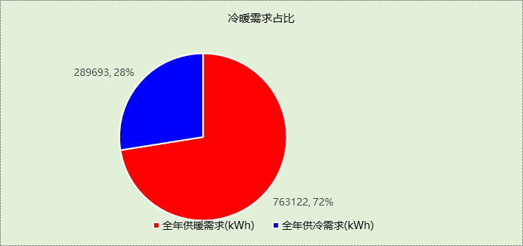

## 负荷分项统计

|  |  |  |  |  |  |  |
| --- | --- | --- | --- | --- | --- | --- |
| 分类 | 围护传热 | 室内得热 | 窗日射 | 新风/渗透 | 热回收 | 合计 |
| 供暖需求(kWh/㎡) | -56.36 | 26.11 | 5.81 | -49.62 | 0.00 | -74.06 |
| 供冷需求(kWh/㎡) | 0.03 | 21.01 | 4.51 | 2.57 | 0.00 | 28.12 |

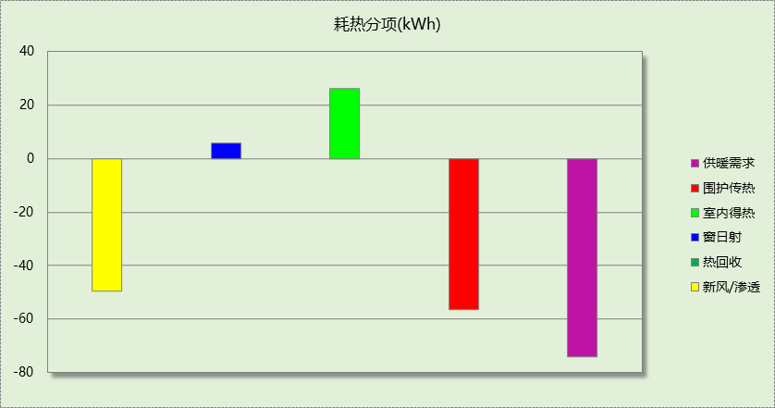

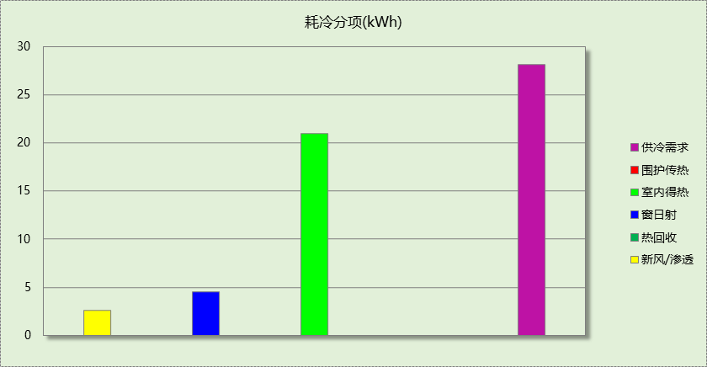

## 逐月负荷表

|  |  |  |  |  |  |  |
| --- | --- | --- | --- | --- | --- | --- |
| 月份 | 供暖需求 (kWh) | 供冷需求 (kWh) | 热负荷 峰值(kW) | 热负荷 峰值时刻 | 冷负荷 峰值(kW) | 冷负荷 峰值时刻 |
| 1月 | 211049 | 0 | 3119.498 | 01月02日06时 | 0.000 | -- |
| 2月 | 124524 | 0 | 1593.360 | 02月14日07时 | 0.000 | -- |
| 3月 | 100533 | 0 | 1351.960 | 03月11日07时 | 0.000 | -- |
| 4月 | 36429 | 438 | 932.889 | 04月08日07时 | 42.950 | 04月24日15时 |
| 5月 | 4592 | 14933 | 247.707 | 05月06日07时 | 310.222 | 05月24日14时 |
| 6月 | 214 | 47452 | 13.165 | 06月03日07时 | 538.878 | 06月13日14时 |
| 7月 | 0 | 109612 | 0.000 | -- | 655.214 | 07月01日14时 |
| 8月 | 0 | 89613 | 0.000 | -- | 744.362 | 08月02日13时 |
| 9月 | 17 | 26816 | 9.567 | 09月30日07时 | 469.267 | 09月02日15时 |
| 10月 | 14815 | 828 | 491.863 | 10月28日07时 | 77.914 | 10月11日15时 |
| 11月 | 98970 | 0 | 1114.386 | 11月18日07时 | 0.000 | -- |
| 12月 | 171978 | 0 | 1624.495 | 12月16日07时 | 0.000 | -- |

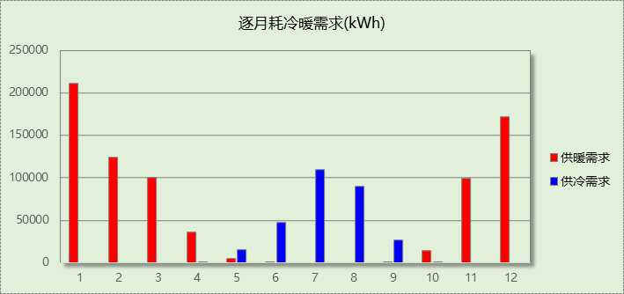

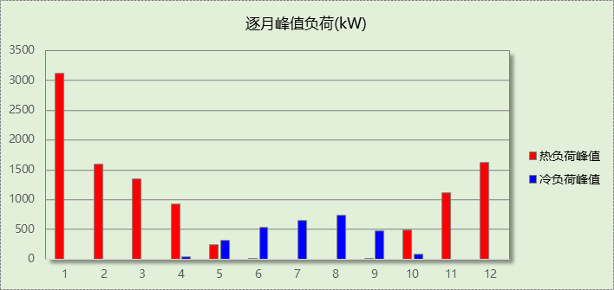

# 附录

**工作日/节假日人员逐时在室率(%)**

|  |  |  |  |  |  |  |  |  |  |  |  |  |  |  |  |  |  |  |  |  |  |  |  |  |
| --- | --- | --- | --- | --- | --- | --- | --- | --- | --- | --- | --- | --- | --- | --- | --- | --- | --- | --- | --- | --- | --- | --- | --- | --- |
| 房间类型 | 1 | 2 | 3 | 4 | 5 | 6 | 7 | 8 | 9 | 10 | 11 | 12 | 13 | 14 | 15 | 16 | 17 | 18 | 19 | 20 | 21 | 22 | 23 | 24 |
| 办公-普通办公室 | 0 | 0 | 0 | 0 | 0 | 0 | 10 | 50 | 100 | 100 | 100 | 30 | 100 | 100 | 100 | 100 | 50 | 20 | 10 | 0 | 0 | 0 | 0 | 0 |
| 0 | 0 | 0 | 0 | 0 | 0 | 0 | 20 | 45 | 0 | 0 | 0 | 0 | 0 | 0 | 0 | 0 | 0 | 0 | 0 | 0 | 0 | 0 | 0 |

注：上行：工作日；下行：节假日

**工作日/节假日照明开关时间表(%)**

|  |  |  |  |  |  |  |  |  |  |  |  |  |  |  |  |  |  |  |  |  |  |  |  |  |
| --- | --- | --- | --- | --- | --- | --- | --- | --- | --- | --- | --- | --- | --- | --- | --- | --- | --- | --- | --- | --- | --- | --- | --- | --- |
| 房间类型 | 1 | 2 | 3 | 4 | 5 | 6 | 7 | 8 | 9 | 10 | 11 | 12 | 13 | 14 | 15 | 16 | 17 | 18 | 19 | 20 | 21 | 22 | 23 | 24 |
| 办公-普通办公室 | 10 | 10 | 10 | 10 | 10 | 10 | 10 | 36 | 62 | 56 | 54 | 43 | 53 | 55 | 58 | 67 | 40 | 18 | 10 | 10 | 10 | 10 | 10 | 10 |
| 0 | 0 | 0 | 0 | 0 | 0 | 0 | 0 | 0 | 0 | 0 | 0 | 0 | 0 | 0 | 0 | 0 | 0 | 0 | 0 | 0 | 0 | 0 | 0 |

注：上行：工作日；下行：节假日

**工作日/节假日设备逐时使用率(%)**

|  |  |  |  |  |  |  |  |  |  |  |  |  |  |  |  |  |  |  |  |  |  |  |  |  |
| --- | --- | --- | --- | --- | --- | --- | --- | --- | --- | --- | --- | --- | --- | --- | --- | --- | --- | --- | --- | --- | --- | --- | --- | --- |
| 房间类型 | 1 | 2 | 3 | 4 | 5 | 6 | 7 | 8 | 9 | 10 | 11 | 12 | 13 | 14 | 15 | 16 | 17 | 18 | 19 | 20 | 21 | 22 | 23 | 24 |
| 办公-普通办公室 | 0 | 0 | 0 | 0 | 0 | 0 | 10 | 50 | 100 | 100 | 100 | 100 | 100 | 100 | 100 | 100 | 50 | 20 | 10 | 0 | 0 | 0 | 0 | 0 |
| 0 | 0 | 0 | 0 | 0 | 0 | 0 | 0 | 0 | 0 | 0 | 0 | 0 | 0 | 0 | 0 | 0 | 0 | 0 | 0 | 0 | 0 | 0 | 0 |

注：上行：工作日；下行：节假日

**工作日/节假日空调系统开关时间表**

|  |  |  |  |  |  |  |  |  |  |  |  |  |  |  |  |  |  |  |  |  |  |  |  |  |
| --- | --- | --- | --- | --- | --- | --- | --- | --- | --- | --- | --- | --- | --- | --- | --- | --- | --- | --- | --- | --- | --- | --- | --- | --- |
| 系统编号 | 1 | 2 | 3 | 4 | 5 | 6 | 7 | 8 | 9 | 10 | 11 | 12 | 13 | 14 | 15 | 16 | 17 | 18 | 19 | 20 | 21 | 22 | 23 | 24 |
| 默认 | 0 | 0 | 0 | 0 | 0 | 0 | 1 | 1 | 1 | 1 | 1 | 1 | 1 | 1 | 1 | 1 | 1 | 1 | 0 | 0 | 0 | 0 | 0 | 0 |
| 0 | 0 | 0 | 0 | 0 | 0 | 0 | 0 | 0 | 0 | 0 | 0 | 0 | 0 | 0 | 0 | 0 | 0 | 0 | 0 | 0 | 0 | 0 | 0 |

注：上行：工作日；下行：节假日